The tool to make
a pig’s life cycle
transparant

for farmers, researchers
and processors

Vragenlijsten

Inleiding
Dit document beschrijft kort en bondig de mogelijkheden van de functie Vragenlijsten.

Randvoorwaarden
- Voor het aanmaken en/of wijzigen van vragenlijsten moet u minimaal de rol bedrijfsbeheerder hebben.
- Een vragenlijst kan worden ingevuld op een enkel dier, groep of hok. Het exporteren van deze data in Excel kan alleen wanneer de registratie is gedaan op een enkel dier. De andere registraties worden geëxporteerd in een XML bestand.

Vragenlijst aanmaken
Login op de backoffice via my.leeo.eu. Selecteer meer -> vragenlijsten.
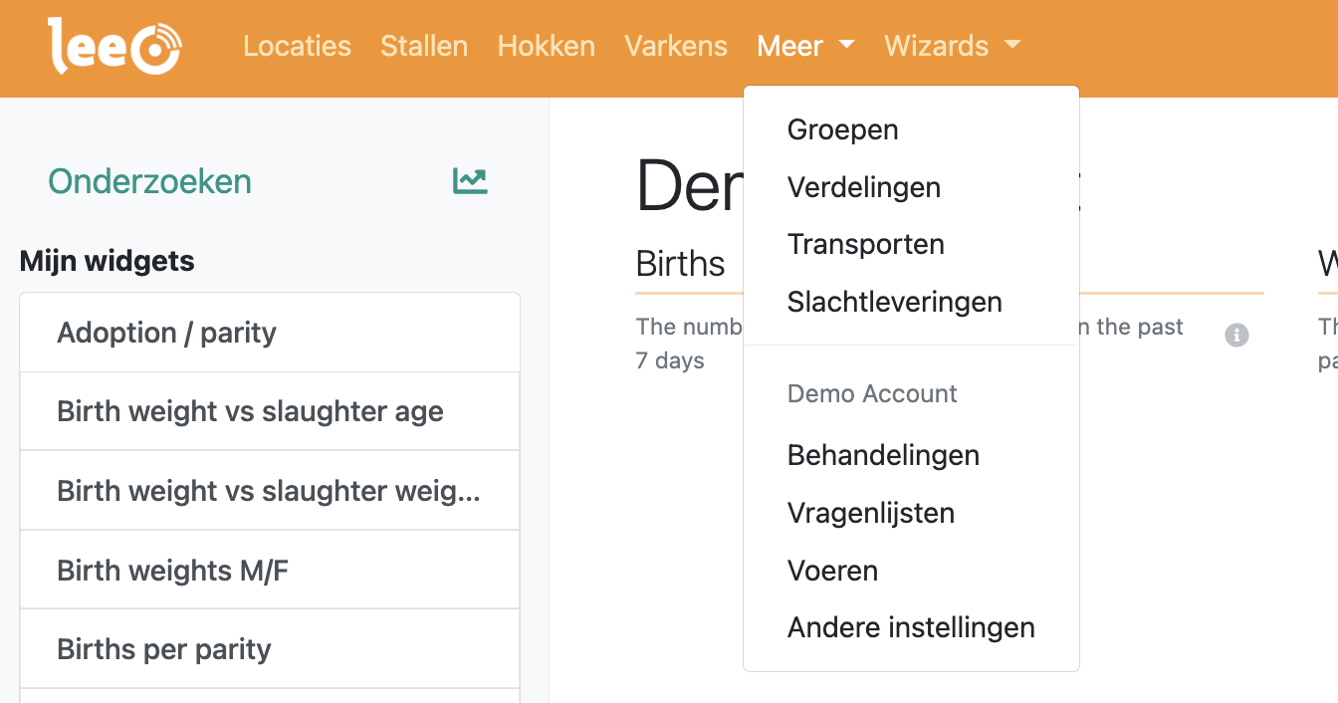

Voor het aanmaken van een nieuwe vragenlijst, selecteer maak vragenlijst.
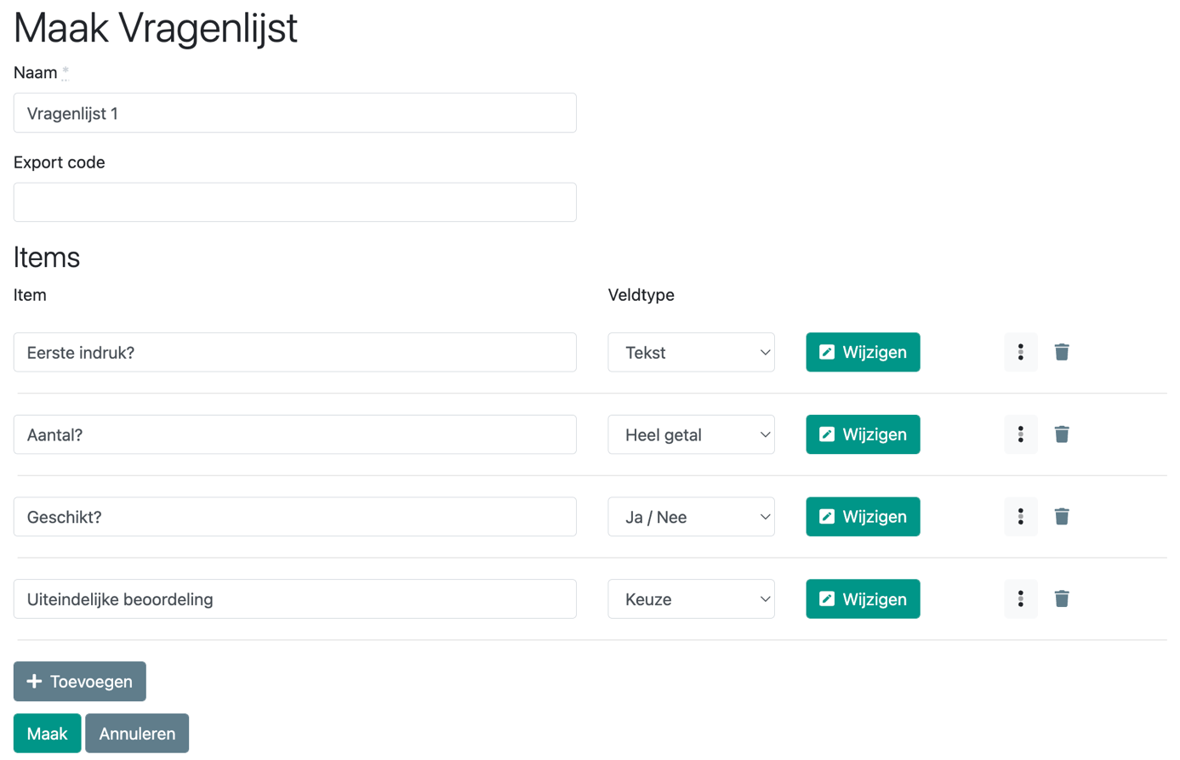
- Geef de vragenlijst een naam.
- Klik op de grijze knop toevoegen om een item toe te voegen.
  - Bij item, vul de vraag in.
  - Bij het veldtype zijn er 4 keuzes:
    - Tekst
    - Heel getal
    - Ja/nee
    - Keuze
  - Achter elke keuze staat de optie wijzigen. In deze button kunt u aangeven of een antwoord op de vraag verplicht is, in sommige gevallen een minimale en/of maximale waarde of de optie om meerkeuzeantwoorden in te geven. Ook de antwoorden kunt u in dit veld ingeven.
  - Sleep de drie puntjes om de volgorde van vragen te wijzigen. Klik op de prullenbak om de vraag te verwijderen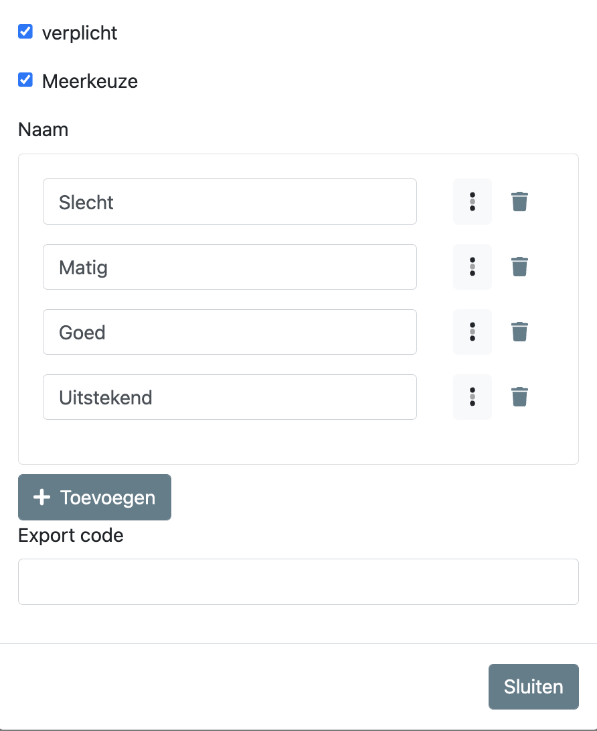
Het maken van een meerkeuzevraag kan na het ingeven van de optie keuze. Klik op wijzigen, daarna op toevoegen en geef de antwoorden in waaruit de gebruiker kan selecteren.

Vragenlijst klaar? Klik op de groene button maak en sla de vragenlijst op.

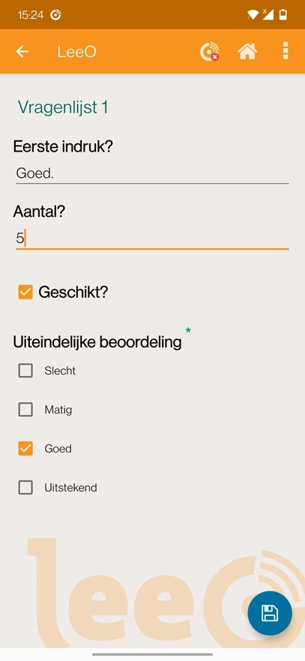
Vragenlijst invullen
Het invullen van een vragenlijst is mogelijk op een individueel dier, een hok en een groep dieren.

Voor de vragenlijst op het individuele dier, scan het dier in bekijk info, selecteer actie uitvoeren, vragenlijst, selecteer de juiste vragenlijst en vul de vragen in.

Hetzelfde geldt voor een hok/afdeling of een groep dieren. Ga naar het hok/de afdeling/de groep, selecteer actie uitvoeren, vragenlijst, selecteer de juiste vragenlijst en vul de vragen in.

Vragenlijsten exporteren
Voor het inzien van vragenlijsten dient u in te loggen op de backoffice: my.leeo.eu. Vragenlijsten zijn op twee manieren in te zien.
- Via het hok/de groep/het individuele dier.
  - Ga naar hokken of meer groepen of zoek het individuele dier via varkens.
  - Selecteer het hok waarop u een vragenlijst heeft ingevuld.
  - Selecteer “vragenlijstresultaten”.
  - Selecteer de juiste vragenlijst
  - Bekijk gegeven antwoorden.
- Widgets vragenlijsten exporteren.
  - Let op: alleen vragenlijsten die zijn gedaan op een individueel dier zijn te exporteren in Excel. Vragenlijsten uitgevoerd op meer dan 1 dier zijn enkel te exporteren in een XML-bestand. De oorzaak hiervan is dat de data uitgevoerd op meer dan 1 dier driedimensionaal is, en daardoor niet overzichtelijk is weer te geven in een Excel bestand.

